 République Algérienne Démocratique et Populaire

Ministre de l’Enseignement Supérieur et de la

Recherche Scientifique

**Centre Universitaire Abdel Hafid Boussouf**

**Mila**

**Série de TD N°04**

**Turbomachines**

Destiné aux Etudiants de la 3ème Année Licence Electromécanique

**Chapitre IV : Turbine à Gaz**

Elaboré par : **Dr. ZEGHBID Ilhem**

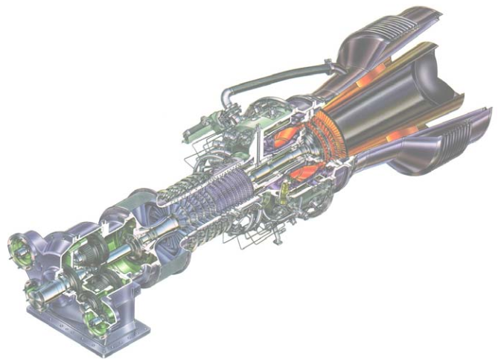

**Année universitaire 2023-2024**

**CHAPITRE IV : TURBINE A GAZ**

**SERIE DE TD N°04**

***Exemple N°01 : « Le cycle idéal simple de Brayton »***

Une centrale électrique à turbine à gaz fonctionnant sur un cycle de Brayton idéal a un rapport de pression de 8. La température du gaz est de 300 K à l'entrée du compresseur et de 1300 K à l'entrée de la turbine. En utilisant les conditions normales de l'air.

Déterminer:

1. la température du gaz à la sortie du compresseur et de la turbine,
2. le rapport de travail inverse (back work) (fraction de travail),
3. l'efficacité thermique du cycle de Brayton en admettant l’hypothèse1 : la variation des chaleurs spécifiques avec la température doit être prise en compte.
4. L’efficacité thermique du cycle de Brayton en admettant l’hypothèse2 : les valeurs de spécifiques de la capacité calorique est constantes à la température ambiante.

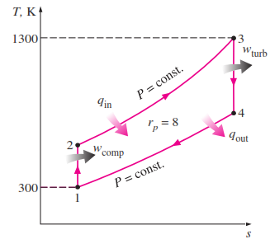

Figure 1 : Diagramme T-s du cycle de Brayton.

***Exemple N°02 : « Écart entre les cycles réels des turbines à gaz par rapport aux cycles idéalisés »***

On va reconsidérer le cycle de Brayton de l’exemple 1. En supposant un rendement du compresseur de 80 % et un rendement de la turbine de 85 %, déterminez :

1. la fraction du travail inverse de la turbine (Back Work).
2. le rendement thermique.
3. la température de sortie de la turbine du cycle gaz-turbine.

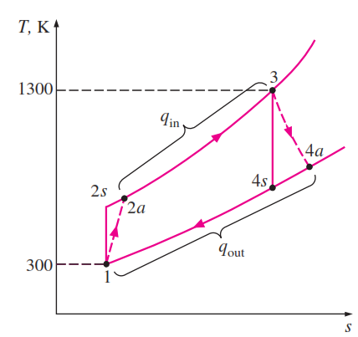

Figure 2 : L'écart d'un cycle de turbine à gaz réel par rapport au cycle idéal de Brayton en raison d'irréversibilités.

***Exemple N°03 : Cycle à turbine à gaz réel avec régénération***

Déterminer le rendement thermique de la turbine à gaz décrite dans l'exercice 2 si un régénérateur d'une efficacité de 80 % est installé.

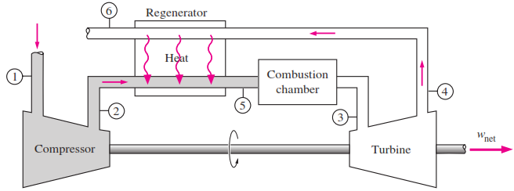 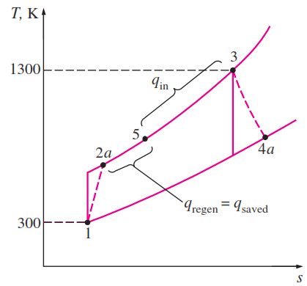

Figure 3: Diagramme T-s du cycle de Brayton régénératif